Приложение № 6
к решению Думы городского округа муниципального образования «город Саянск»
от 18.09.2015 №61-67-15-68

Карта градостроительного зонирования

ОД-1. Зоны делового и административного назначения

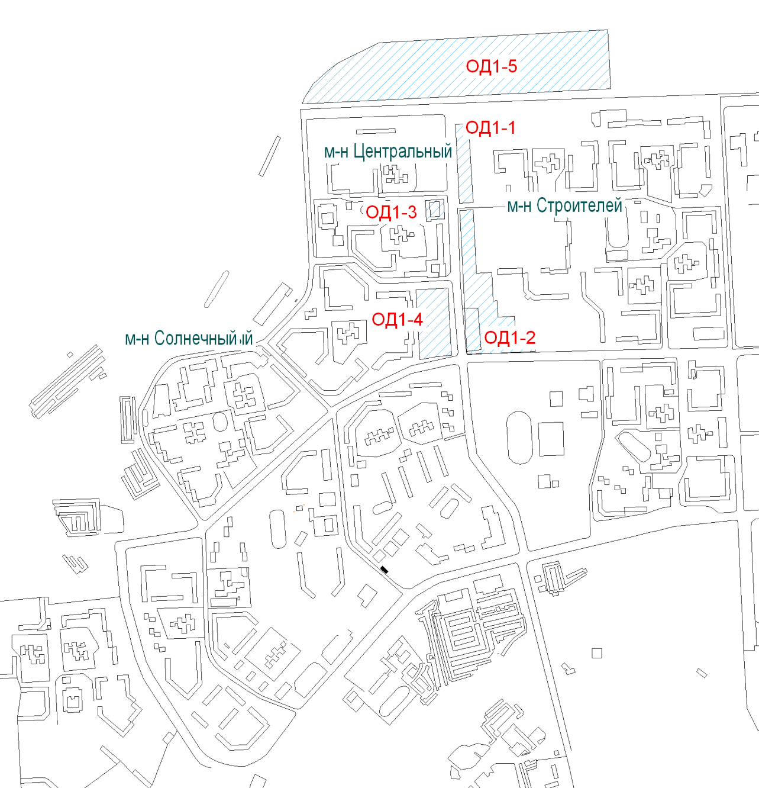

Мэр городского округа

Муниципального образования

«город Саянск» О.В. Боровский

Исп. Панкина А.С.
Тел. 8(39553)56166
Приложение №7
к решению Думы городского округа муниципального образования «город Саянск»
от 18.09.2015 №61-67-15-68

Карта градостроительного зонирования

ОД-2. Зоны общественного и коммерческого назначения

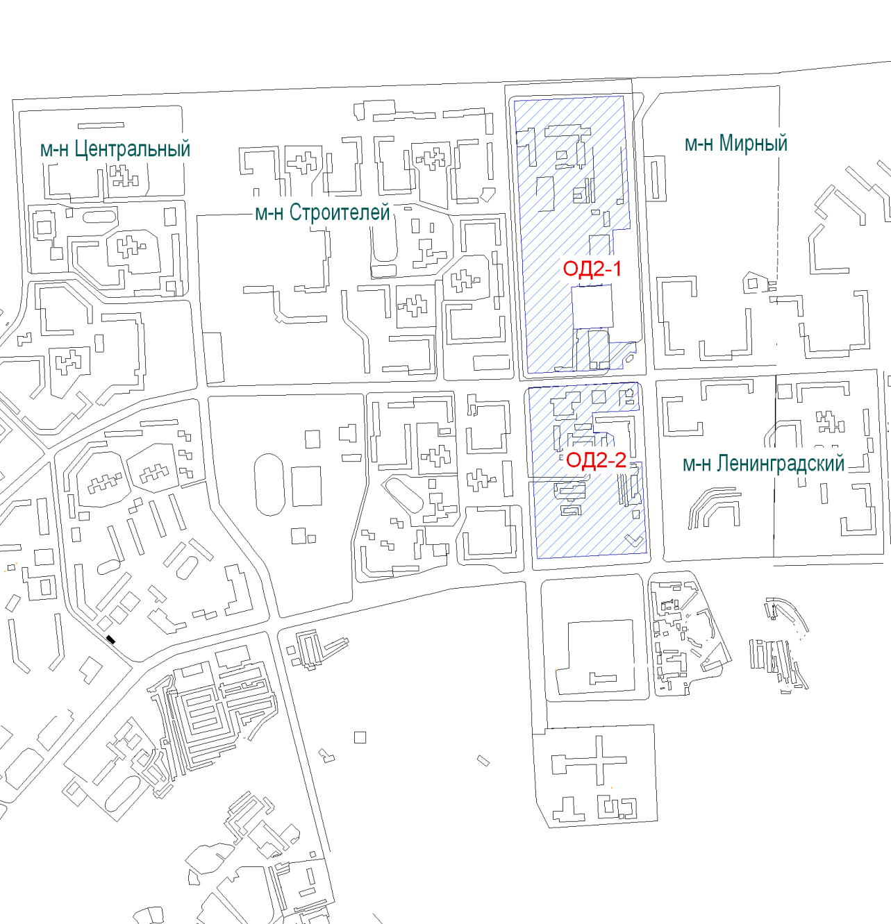

Мэр городского округа

Муниципального образования

«город Саянск» О.В. Боровский

Исп. Панкина А.С.
Тел. 8(39553)56166
Приложение № 8
к решению Думы городского округа муниципального образования «город Саянск»
от 18.09.2015 №61-67-15-68
Карта градостроительного зонирования

ОД-3. Зоны объектов обслуживания планировочных районов
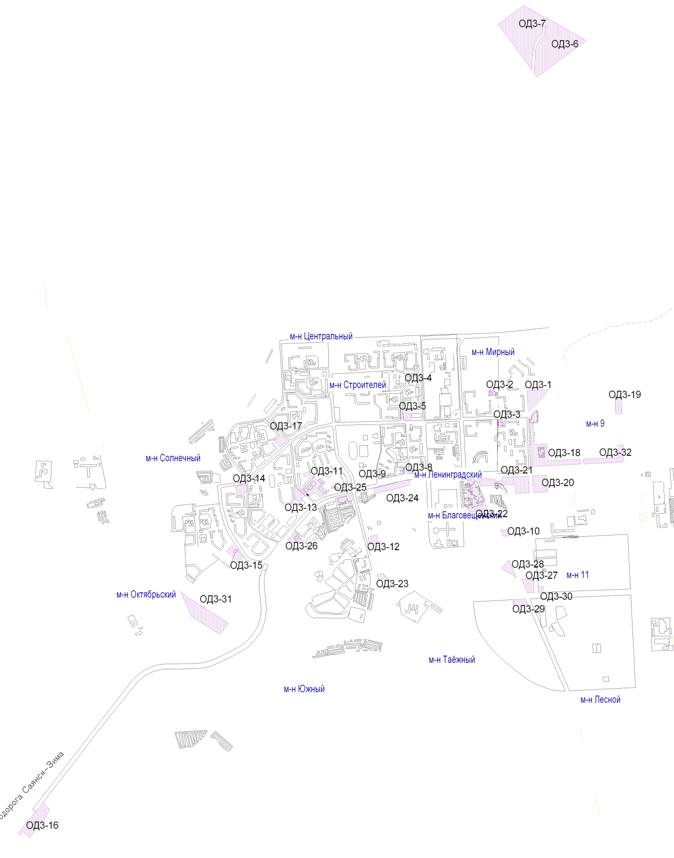

Мэр городского округа

Муниципального образования

«город Саянск» О.В. Боровский

Исп. Панкина А.С.
Тел. 8(39553)56166
Приложение № 9
к решению Думы городского округа муниципального образования «город Саянск»
от 18.09.2015 №61-67-15-68

Карта градостроительного зонирования

ОД-4. Зоны размещения объектов высших, средних специальных учебных заведений

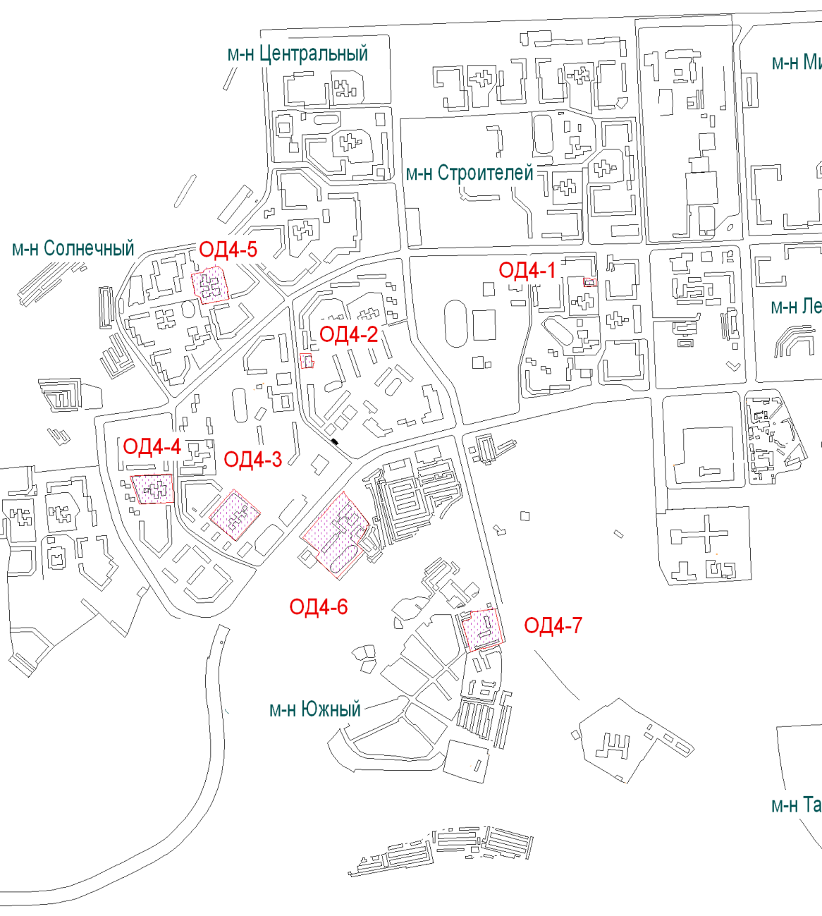

Мэр городского округа

Муниципального образования

«город Саянск» О.В. Боровский

Исп. Панкина А.С.
Тел. 8(39553)56166

Приложение № 10
к решению Думы городского округа муниципального образования «город Саянск»
от 18.09.2015 №61-67-15-68

Карта градостроительного зонирования

ОД-5. Зоны размещения спортивно-зрелищных сооружений

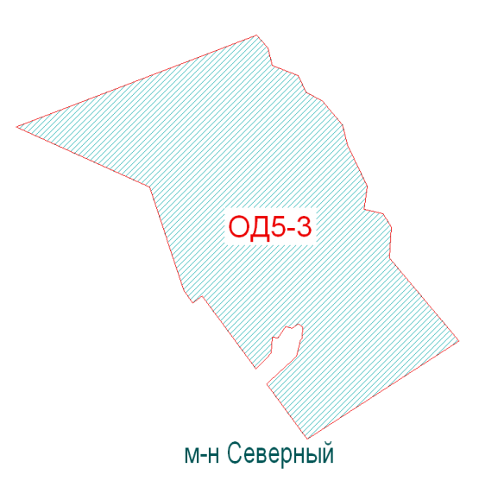

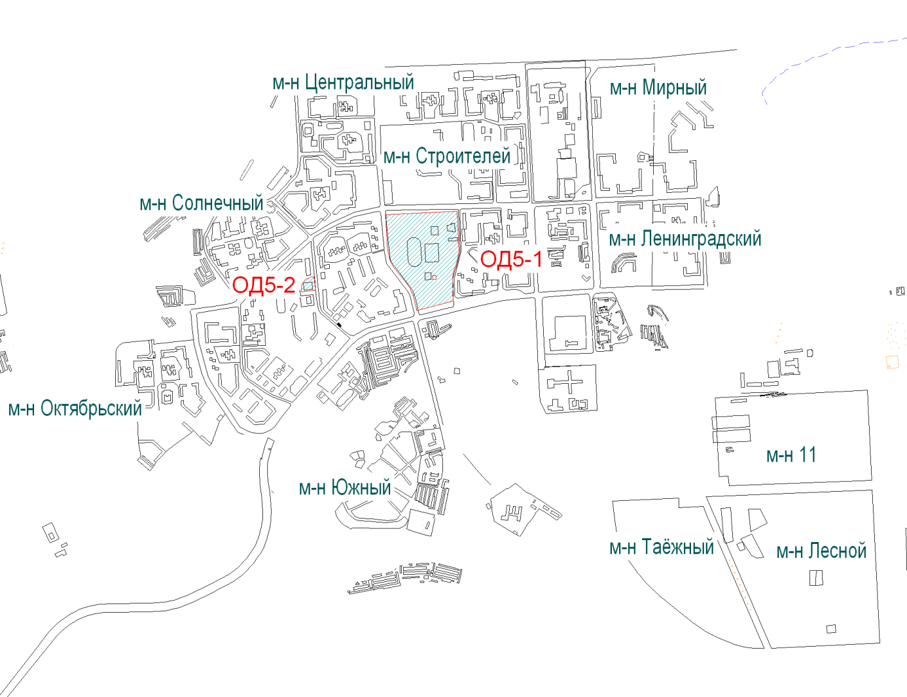

Мэр городского округа

Муниципального образования

«город Саянск» О.В. Боровский

Исп. Панкина А.С.
Тел. 8(39553)56166
Приложение № 11
к решению Думы городского округа муниципального образования «город Саянск»
от 18.09.2015 №61-67-15-68

Карта градостроительного зонирования

ОД-6. Зоны размещения учреждений реабилитации и социального обслуживания
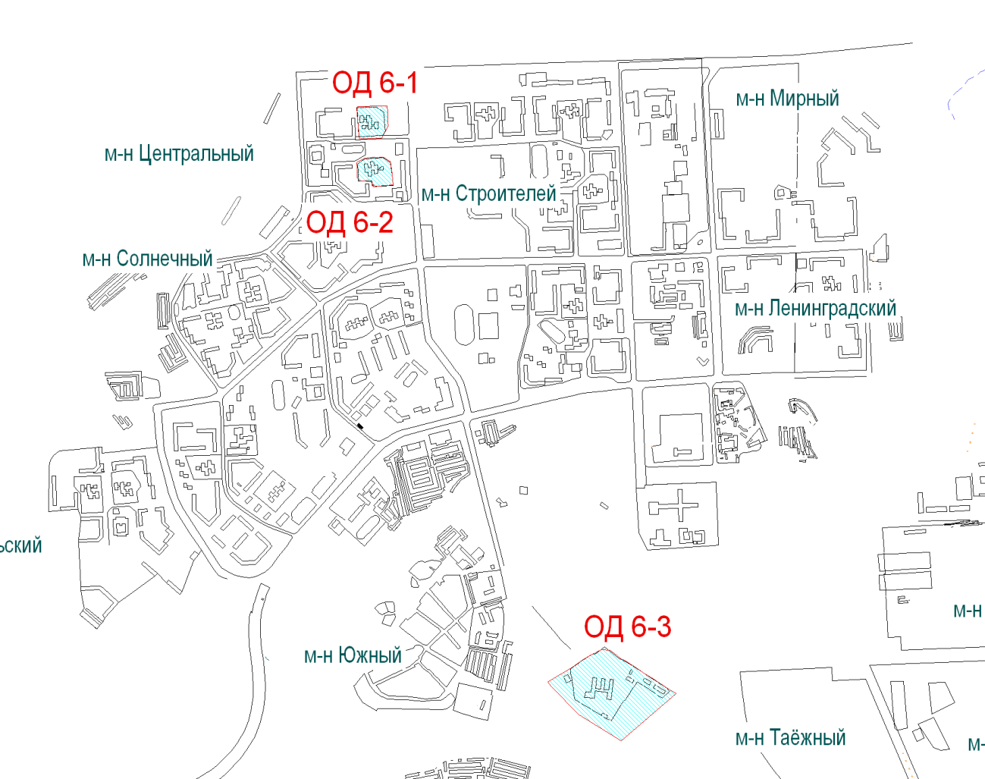

Мэр городского округа

Муниципального образования

«город Саянск» О.В. Боровский

Исп. Панкина А.С.
Тел. 8(39553)56166

